Мищенко Христина Александровна

Урок № 45 Технология 5 класс 27.04.2022

Тема урока: Источники и потребители электрической энергии. Понятие об электрическом токе. Электрическая цепь. Роботы. Понятие о принципах работы роботов.
Цели урока: сформировать понятие об источниках электрической энергии, электрическом токе и цепи; изучить понятие о принципах работы роботов.

Добрый день, дорогие учащиеся 5 класса!

В рабочей тетради запишите число и тему урока.

- Теоретический материал.
Изучите теоретический материал:
Электрическая энергия не существует в природе в готовом для использования виде. Её необходимо получать из других видов энергии. Устройства, служащие для получения электрической энергии, называются источниками электрической энергии или источниками тока.
Основная часть электрической энергии вырабатывается на электростанциях, на которых для производства электроэнергии используют различные виды энергоресурсов. Традиционными и самыми распространёнными являются гидроэлектростанции (ГЭС), использующие энергию движущейся воды, тепловые электростанции (ТЭС), использующие энергию топлива (например, угля, газа, дизельного топлива), атомные электростанции (АЭС), использующие энергию атомных реакций.
Устройства, в которых электрическая энергия преобразуется в необходимые человеку свет, звук, тепло, механическое движение, называются потребителями.
Электрическая энергия от источников к потребителю передаётся с помощью электрического тока.
Для того чтобы начал работать потребитель (например, компьютер), его нужно соединить с источником тока проводниками. Соединённые между собой проводниками источник тока, потребитель, а при необходимости ещё измерительные приборы образуют электрическую цепь.
Робот — это такое устройство, которое способно действовать по заложенной в него программе.
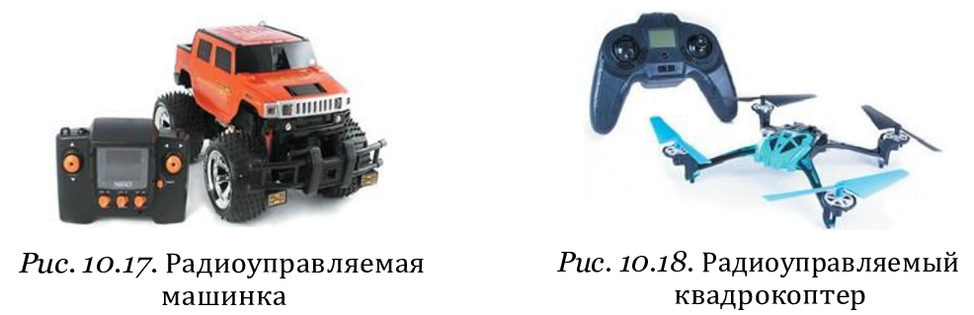
В роботе, как и в любом компьютере, есть центральный процессор (чип), постоянная память и оперативная память. Центральный процессор — это «мозг» компьютера, устройство для обработки информации. Постоянная память, или постоянное запоминающее устройство (ПЗУ), используется для хранения неизменяемых данных в компьютере. Она способна хранить данные даже тогда, когда нет энергопитания компьютера. Оперативная память, или оперативное запоминающее устройство (ОЗУ), — это та часть компьютерной памяти, в которой во время работы компьютера хранится выполняемая программа и все данные, обрабатываемые процессором. ОЗУ — это энергозависимая часть компьютерной памяти.

- Закрепление материала.

- Прочитать материал §41-43.
- Составьте конспект по теме, использую предложенный материал и материал учебника.



- Контроль знаний.

Устно ответьте на вопросы:
- Назовите основные преимущества применения электрической энергии, которыми объясняется её широкое использование.
- Из чего состоит электрическая цепь? Чем электрическая цепь отличается от электрической схемы?

- Домашнее задание.

Рассмотрите свой телефон, определите его марку. Найдите в Интернете, на базе какого микропроцессора он разработан.
Определите микропроцессоры, на базе которых разработаны телефоны ваших родителей, телефоны ближайших друзей. Заполните таблицу «Микропроцессоры телефонов».

Микропроцессоры телефонов
Марка и модель телефона | Страна- производитель | Микропроцессор

Спасибо за урок!

Работу выполняйте в рабочей тетради. После выполнения, делайте фотографию работы и высылайте на почту: kristina.mishchenko.1995@mail.ru

